Rollo – ride your way

Internet of Things e Prototipo

# 1. Introduzione

Il progetto IoT di Rollo si propone di integrare tecnologia avanzata per la gestione intelligente delle biciclette condivise. L’obiettivo principale è fornire un sistema che consenta il monitoraggio in tempo reale della posizione delle biciclette, garantendo al contempo la sicurezza tramite un meccanismo di blocco controllato a distanza. Questo approccio mira a migliorare l’esperienza dell’utente e semplificare la manutenzione e la logistica per gli operatori.

# 2. Architettura e Componenti

Il cuore del sistema è rappresentato dalla scheda ESP32, scelta per la sua versatilità e per la connettività WiFi e Bluetooth integrata. L’ESP32 è un microcontrollore potente, in grado di gestire contemporaneamente più funzioni critiche come la lettura dei dati GPS, il controllo del servomotore per il blocco della bici e la comunicazione con il server remoto.

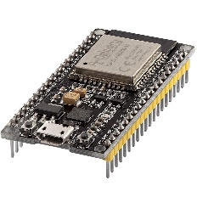

Il modulo GPS Neo-6M fornisce dati precisi di localizzazione, con aggiornamenti a intervalli configurabili per bilanciare accuratezza e consumo energetico. La comunicazione tra il modulo GPS e l’ESP32 avviene tramite protocollo UART, che garantisce una trasmissione stabile e veloce.

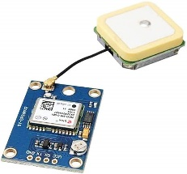

Il sistema di blocco è affidato a un servomotore, capace di agire su una serratura meccanica con movimenti precisi e a basso consumo energetico. Questo attuatore è integrato nel firmware per rispondere ai comandi ricevuti dal backend, permettendo così un controllo sicuro e immediato da remoto.

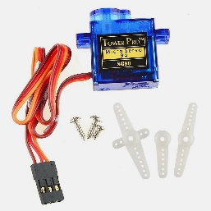

Per fornire un feedback immediato all’utente, oltre ad un display lcd a 16 caratteri (il cui contrasto è regolato da un potenziometro), sono presenti buzzer e LED configurabili per indicare gli stati di blocco, sblocco, allarme o batteria scarica. L’alimentazione è garantita da una batteria PowerBank, dotata di circuiti di protezione per assicurare sicurezza e durata.

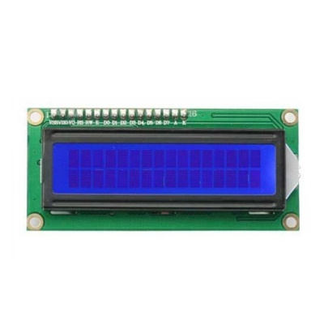 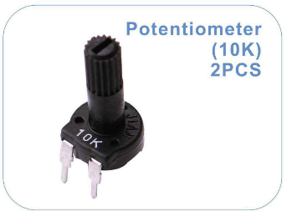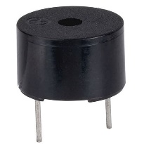 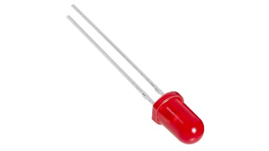 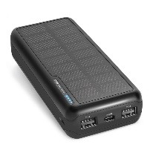

# 3. Funzionamento e Comunicazione

Il firmware installato sull’ESP32 è responsabile della gestione completa delle operazioni della scheda. Esso raccoglie periodicamente le coordinate GPS e le invia al server attraverso una rete Wi-Fi, stabilita tramite hotspot mobile o altre reti disponibili. La trasmissione dei dati avviene con protocolli efficienti e sicuri, quali MQTT per la messaggistica leggera e HTTP con supporto TLS per l’aggiornamento e la configurazione.

Il sistema è progettato per mantenere una comunicazione affidabile anche in condizioni di rete instabili. In caso di perdita temporanea della connessione, il firmware prevede meccanismi di ritentativo automatico e modalità di funzionamento offline temporaneo, preservando la sicurezza della serratura.

Le notifiche riguardanti lo stato della batteria e eventuali anomalie vengono inviate in modo automatico al backend, permettendo un monitoraggio costante senza intervento manuale.

# 4. Gestione Energetica

Uno degli aspetti fondamentali del progetto riguarda la gestione del consumo energetico, cruciale per garantire un’autonomia adeguata alle esigenze del bike sharing. Il firmware sfrutta le funzionalità di deep sleep dell’ESP32 per ridurre il consumo quando la bici è ferma o non in uso, mantenendo attive solo le funzioni essenziali.

La frequenza di aggiornamento della posizione GPS può essere adattata in base allo stato della bici, diminuendo la quantità di dati trasmessi quando non vi sono movimenti significativi. Questa strategia contribuisce a prolungare la durata della batteria, riducendo al contempo l’usura dei componenti elettronici.

# 5. Sicurezza e Affidabilità

La sicurezza delle comunicazioni è garantita attraverso l’uso di protocolli crittografici che proteggono i dati scambiati tra la scheda e il server. L’autenticazione tramite token impedisce accessi non autorizzati, mentre i log di sistema registrano ogni evento significativo per un’analisi successiva.

Inoltre, il firmware include funzioni di fail-safe che mantengono il sistema in uno stato sicuro in caso di malfunzionamenti o perdite di comunicazione, evitando che la bici rimanga sbloccata o che si verifichino azioni non volute.

# 6. Test e Validazione

Il sistema è stato sottoposto a test approfonditi per verificarne l’affidabilità e la precisione. La localizzazione GPS è stata confrontata con posizioni reali, confermando una accuratezza entro pochi metri. I meccanismi di blocco e sblocco sono stati testati in condizioni variabili per assicurare una risposta rapida e sicura.

Sono stati effettuati test di durata batteria, simulando diverse modalità operative, che hanno confermato un’autonomia superiore alle 24 ore in condizioni di utilizzo standard. La robustezza della connessione Wi-Fi è stata valutata anche in scenari con segnale debole, con implementazione di strategie di riconnessione automatica.

# 7. Prospettive di Evoluzione

Il progetto prevede futuri sviluppi volti a migliorare la funzionalità e l’efficienza del sistema. L’integrazione di ulteriori sensori, come accelerometri e sensori di vibrazione, potrà consentire il rilevamento di eventi come cadute o tentativi di manomissione.

Inoltre, l’adozione di tecnologie di comunicazione a lungo raggio come LoRaWAN potrebbe estendere la copertura in zone con limitata disponibilità di Wi-Fi, rendendo il sistema più versatile e scalabile.

Infine, sono in fase di studio soluzioni per ottimizzare ulteriormente i consumi energetici, adottando componenti hardware più efficienti e firmware ancora più ottimizzato.

# Conclusione

In conclusione, durante lo sviluppo del progetto sono emerse alcune criticità che hanno limitato la piena funzionalità del sistema. Il display LCD, ad esempio, mostra costantemente le coordinate 0.00 0.00, poiché il modulo GPS necessita di essere posizionato all’aperto per acquisire un segnale corretto. Inoltre, si è scoperto che questo specifico modello di GPS funziona esclusivamente con il sistema di coordinate americano, mentre il progetto è stato realizzato in Europa, causando così problemi nella rilevazione corretta della posizione. Sul lato software, il backend presenta probabilmente un errore che impedisce l’aggiornamento del database con le nuove coordinate inviate dalla scheda. Di conseguenza, finché lo script PHP del backend non verrà corretto, non sarà possibile apprezzare appieno il funzionamento del motore, dei LED e del sistema di blocco, che dipendono dal corretto scambio di dati con il server.

Nonostante questi ostacoli, l’esperienza è stata estremamente arricchente dal punto di vista tecnico e personale. Ha permesso di acquisire conoscenze fondamentali su sistemi embedded, comunicazioni IoT e sviluppo backend, oltre a stimolare la capacità di problem solving e adattamento. Questi risultati rappresentano una solida base e una forte motivazione a continuare lo sviluppo e il miglioramento del progetto anche oltre l’ambito scolastico.

